14.4.PERP-LK-PROČITAJ PJESMICU NEKOLIKO PUTA.
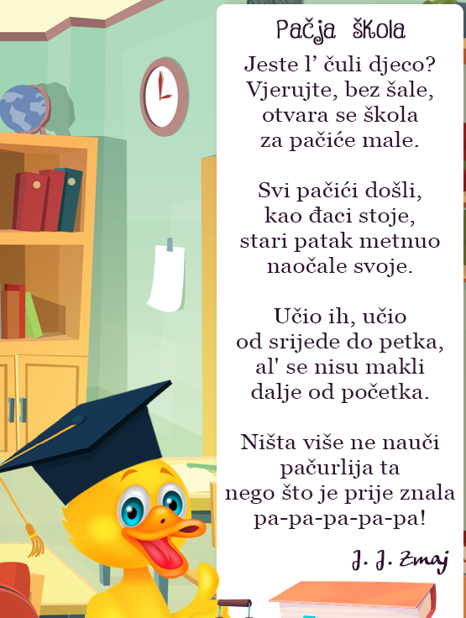

14.4.2021. PERP- MERI, STJEPAN
PROČITAJ SLOG GLASNO, RECI RIJEČ NA TAJ SLOG.
BE
ME
RE
PE
DE
FE
HE
JE
KE
LE
ME
NE
SE
ŠE
TE
VE
ZE
ŽE

